 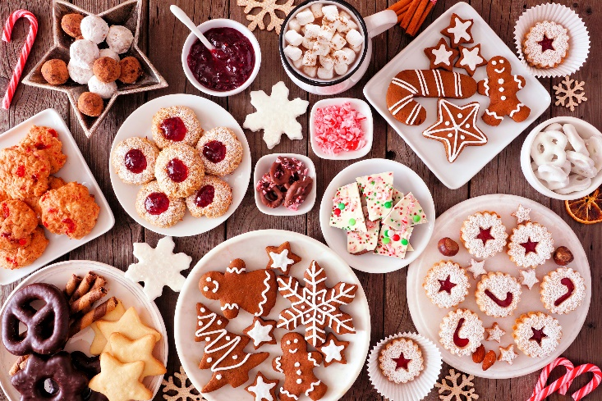

***Fête de Noël du CNM***

***Mercredi 13 Décembre 2023***

**Tous les cours seront annulés le mercredi 13 décembre 2023.**

**Tous les adhérents du Club sont conviés à un goûter de Noël afin de partager un moment chaleureux et convivial.**

**Nous vous attendons avec impatience au 1er étage de la piscine, à partir de 17h, et nous vous remercions par avance pour tous vos talents culinaires qui seront les bienvenus.**

**Les adhérents du cours d’aquagym sont invités à venir à un autre cours de la semaine au choix, en substitution du cours de ce mercredi 13 décembre.**

**Au plaisir de vous retrouver et de fêter ce moment tous ensemble !**